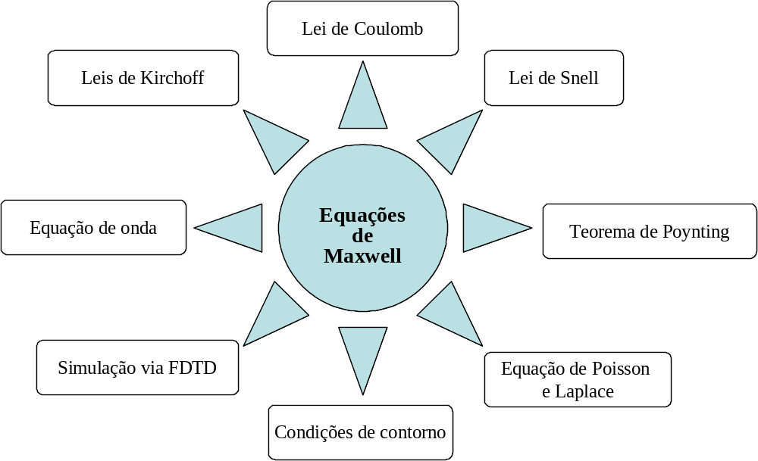

Rubem G. Farias

Belém – PA

2006

EQUAÇÕES DE MAXWELL

PARA ELETROSTÁTICA E MAGNETOSTÁTICA

(forma diferencial)
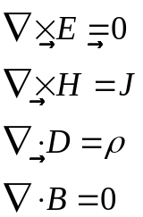

(forma integral)

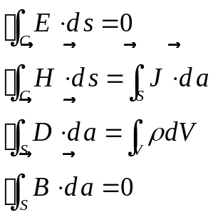 ou 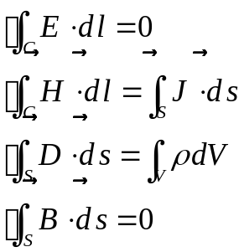

Equation of Continuity

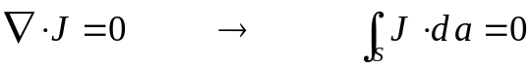

EQUAÇÕES DE MAXWELL PARA ELETRODINÂMICA

(Differential form)
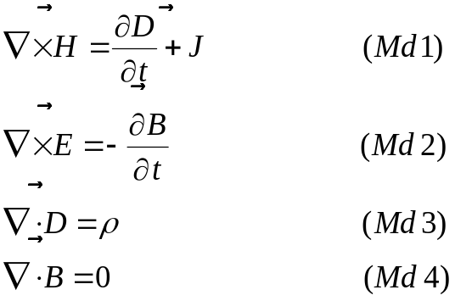

Maxwell’s Equations
(Integral form)

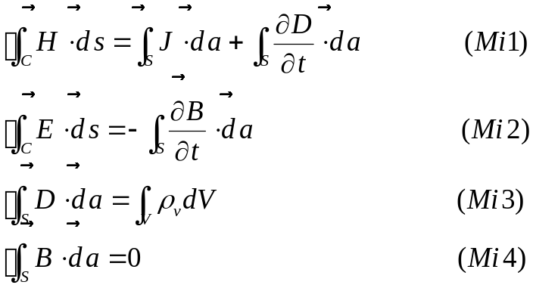

Equation of Continuity 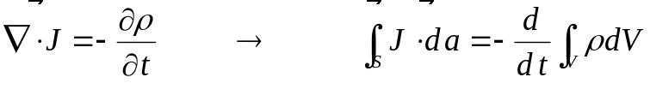

Evolução das equações para eletrodinâmica

Lei de Faraday estabelece que

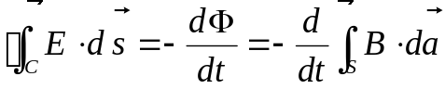

Se o percurso de integração é fixo, então podemos alterar a ordem dos operadores 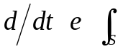da forma como segue

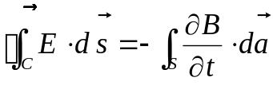

Aplicando o teorema de Stokes, temos

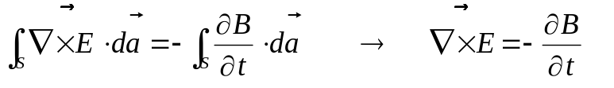

Equação da Continuidade para eletrodinâmica

Aqui aplicamos o princípio de conservação da carga elétrica, ou seja

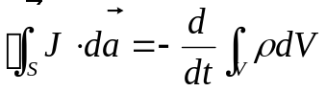

Interpretação física: O fluxo de corrente para fora de uma superfície fechada S é igual à taxa de decréscimo da carga contida no volume, V, delimitado por S.

Aplicando o teorema do divergente nessa equação, temos

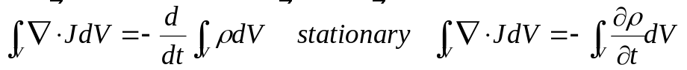

Resulta daí a equação da continuidade

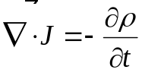

Inconsistência da Lei de Ampère

Usando a equação da continuidade j com a equação da Gauss, 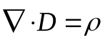, temos

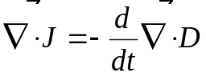

A permutação dos operadores 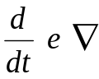 leva a

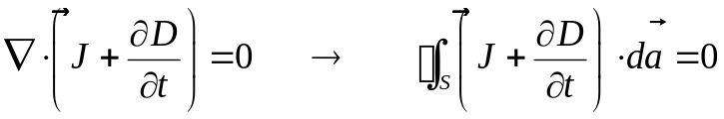

Isto sugere que a densidade total de corrente (na ausência de fonte) é

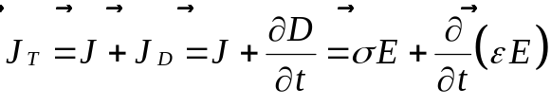
A densidade de corrente de deslocamento (explique este nome !), 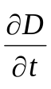, explica como a corrente passa através de um capacitor de placas paralelas mesmo na ausência de material entre as placas. A densidade de corrente de condução requer meio material para existir e provoca calor por efeito Joule.

A necessidade tornar consistente a lei de Ampére com a introdução da corrente de deslocamento, deve ter levado Maxwell a fazer um ajuste na equação do rotacional da intensidade do campo magnético, resultando a lei de Ampére-Maxwell, a saber

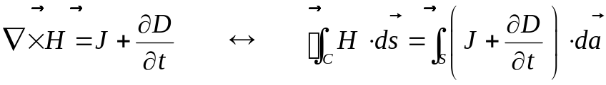

Interpretação para equação de Ampère-Maxwell na forma integral:

A força magnetomotriz (fmm) em um circuito fechado é igual à corrente total que flui no interior do circuito

Interpretação da lei de Faraday na forma integral:

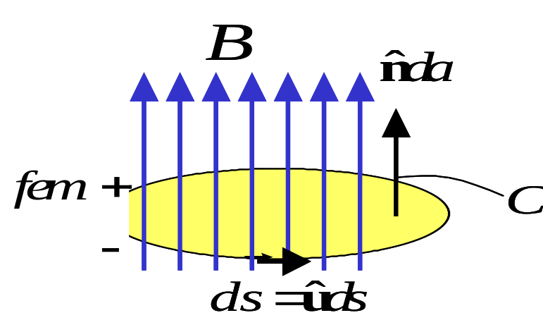

A força eletromotriz (fem) induzida em um circuito fechado é igual à taxa de variação do fluxo magnético que atravessa o interior do circuito. O sinal “-“ significa que a fem tenta se opor à variação do fluxo magnético.

CONDIÇÕES DE CONTORNO NA INTERFACE ENTRE DOIS MEIOS

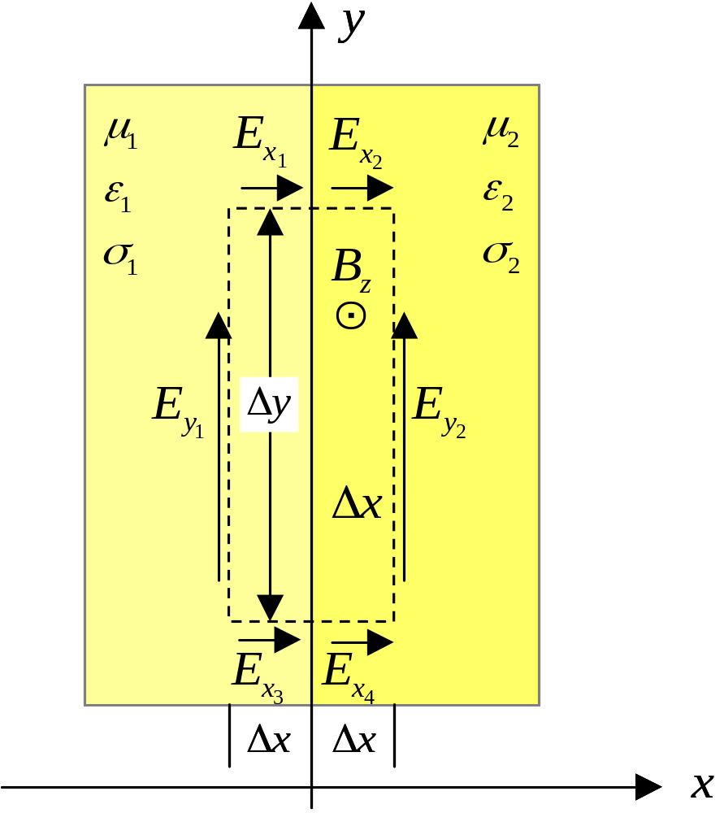

Fazendo 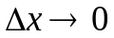, resulta 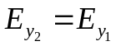 ou 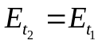 ou

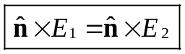

A componente tangencial do campo elétrico é contínua na interface.

Um procedimento semelhante permite obter as condições de contorno para a intensidade de campo magnético.

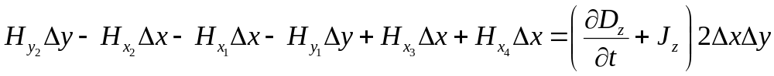

Fazendo , resulta 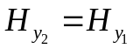 ou 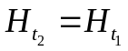

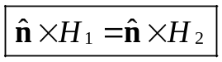

Para qualquer caso real (densidade de corrente finita), a componente tangencial do campo magnético é contínua.

Para o caso de um condutor perfeito temos 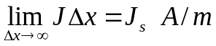. Este conceito de corrente laminar é muito útil no cálculo de potência dissipada em bons condutores em RF ou microondas.

Neste caso temos

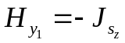 ou 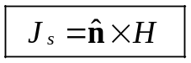

O versor aponta para fora do condutor

Condições de contorno para as densidades de fluxo (componentes normais)

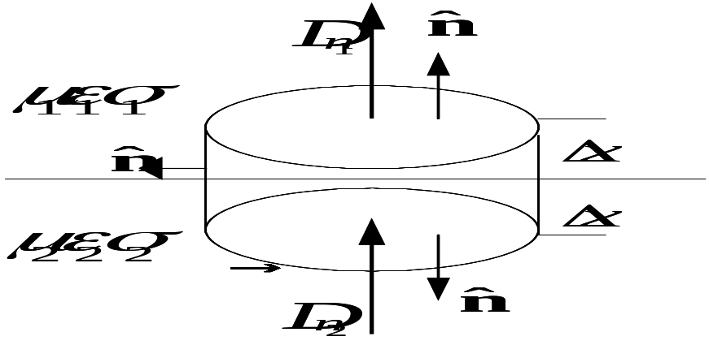

Agora aplicamos a equação de Gauss no “pill-box”, ou seja

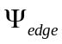 é o fluxo elétrico através da superfície curva (lateral). Se não há cargas superficiais, então no limite 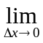 temos

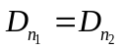 ou 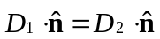

No caso de condutor perfeito existe uma carga superficial apenas dada por
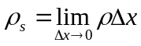 (C/m²) tal que

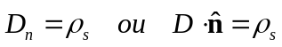

De maneira semelhante ao procedimento acima temos

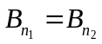 ou 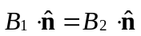

Este caso é válido em qualquer situação.

Conditions at a Boundary Surface (dielectric boundary)

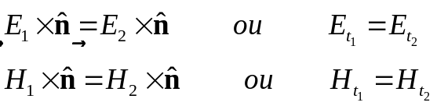

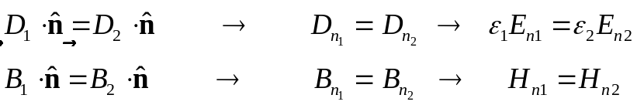

Perfect boundary conductor

